*Практична робота 13.* Конструювання сайтів з використанням онлайн-систем

Порядок роботи

|  |  |  |  |  |
| --- | --- | --- | --- | --- |
| **№** | **Етапи роботи** | **Завдання** | **Зразок** | **Примітка** |
| 1. | Форма | опитування | <https://goo.gl/forms/j2yg1I4QqSE4tVHw1> |  |
|  |  | тест | <https://goo.gl/forms/bJkGmkGTTpMSBahv1> |  |
| 2. | Створити заліковий сайт/блог | Переглянути приклади  Опрацювати матеріал в [папці](https://drive.google.com/open?id=1fQXJhG57CGWmrHIGhbvgGfEvb72YOdk7) | * Blogger.com (<https://tehnologia2012.blogspot.com>) * Sites.google.com   <https://sites.google.com/a/gimn14.lutsk.ua/gimn14>  <https://sites.google.com/a/gimn14.lutsk.ua/doslidzenna-kosmosu0>   * Оновлені GOOGLE сайти   <https://sites.google.com/gimn14.lutsk.ua/history>  <https://sites.google.com/gimn14.lutsk.ua/hudogniki/>  <https://sites.google.com/gimn14.lutsk.ua/photo/> |  |
| 3. |  | Засобами онлайн конструктора | Адресу занести в [таблицю сайтів](https://docs.google.com/spreadsheets/d/1yUL7rr1khYpjrHDRRaN3uK9RxxzpONvqI4cPWT2Oyxo/edit#gid=131355921) | Розмістити посилання на документи Google диска, вбудувати презентації і відео, форму |
|  |  | Вручну засобами HTML/CSS | Сайт надіслати на адресу [igor.gis@gimn14.lutsk.ua](mailto:igor.gis@gimn14.lutsk.ua) |

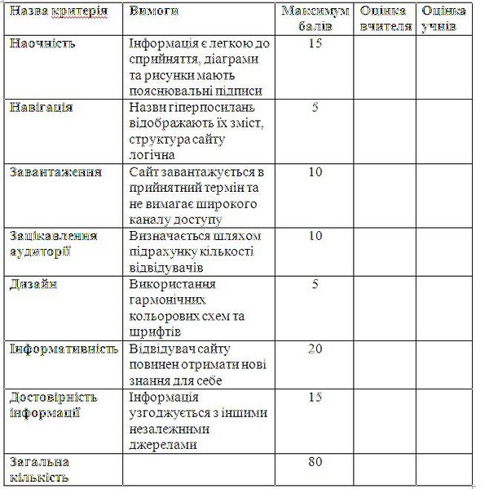

1. Основні вимоги до сайту

* Повнота змісту
* Легкість сприйняття структури і змісту:
* Продумана, зручна і зрозуміла навігація
* Приємний вигляд сайту

2. Види сторінок

* стартова сторінка
* головна сторінка
* сторінка з фотогалереєю
* «коротка» сторінка з текстовою інформацією
* «довга» сторінка з інформацією
* сторінка з текстовою та графічною інформацією
* сторінка з формами, календарями, картами…

3. Критерії оцінювання сайту

Контент матеріалу сайту

Дизайн  
Кросбраузерність  
Наявність зворотнього звязку

Чи легка ваша сторінка для сприйняття?

Чи все місце використовується ефективно?

Чи доповнюють зміст вашої сторінки графіка/діаграми/таблиці/малюнки?

Чи логічно дібраний ілюстративний матеріал?

Чи дібрана цікава інформація?

Чи грамотно викладена інформація?

Чи є інформація цікавою і пізнавальною для інших?

Чи додані доцільні зображення та відео по темі?

[Папка з матеріалами](https://drive.google.com/open?id=1fQXJhG57CGWmrHIGhbvgGfEvb72YOdk7)